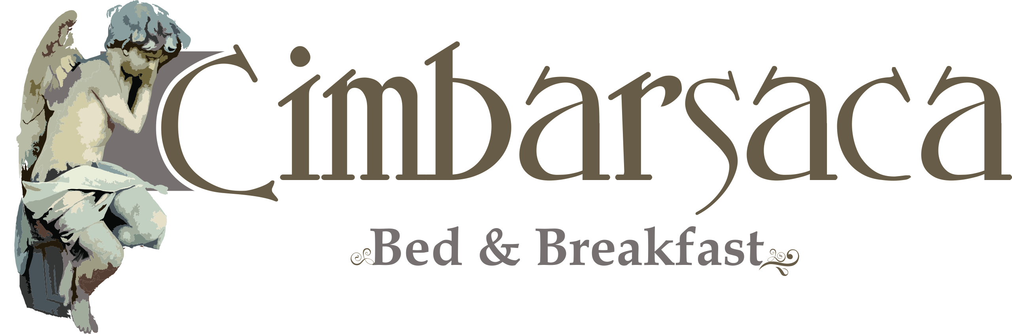

Liebe Gäste,

Wir wünschen Ihnen herzlich willkommen in Cimbarsaca.

Cimbarsaca, das ist der karolingische Name für den Ort Semmerzake, in dem wir ein charmantes Bed & Breakfast betreiben. Dieses Gästezimmerhaus ist im 19. Jahrhundert (1876) erbaut worden und war das Zuhause von mehreren Bürgermeistern des Dorfes Semmerzake. Ich bin stolz eine Tochter des letzten Bürgermeisters zu sein und in dieser Tradition werden wir uns bemühen ihnen einen angenehmen Aufenthalt zu ermöglichen.
Dieser Cimbarsaca-Führer gibt Ihnen Auskunft über das Haus und seine Umgebung. Wenn Sie weitere Fragen haben, bitte wenden Sie sich an die Gastgeberin.

Ich wünsche Ihnen einen entspannenden und schönen Aufenthalt hier und hoffe Sie auch in der Zukunft im Cimbarsaca begrüßen zu dürfen.

Ihre Gastgeberin,

Luce

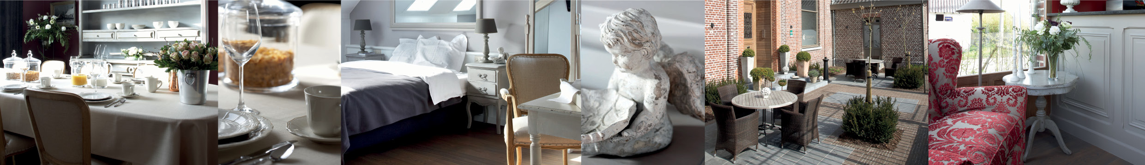

Das ABCimbarsaca

Abreise
Bitte verlassen Sie das Zimmer am Abreisetag vor oder um elf Uhr am Vormittag.

Airco
Um die Zimmertemperatur zu regeln finden Sie das Airco-Schaltpult neben der Tür.

Alarm
Drücken Sie die Taste “wekker” (Wecker) des Telefons. Schalten Sie den ‘Wecker’ ein, stellen Sie die Zeit ein und speichern sie diese.

Anreise
Sie sind herzlich willkommen zwischen 15 und 18 Uhr oder nach Vereinbarung zu einer späteren Zeit.

Anruf
Ruf der Gastgeberin Luce: 11
Von Zimmer zu Zimmer: 2 + Zimmernummer
Internationaler Alarmruf 112
Internationale oder lokale Anrufe: Bitte kontaktieren Sie die Gastgeberin.

Arzt
Brauchen Sie einen Arzt, kontaktieren Sie die Gastgeberin (11).

Babybett
Wir haben keine Babybettchen zur Verfügung.

Babypflege
Bitte wechseln Sie die Babywindeln in der Toilette für Behinderte im Erdgeschoss.

Bar
Unsere ansprechende Bar hat zwei “love seats” mit einer Aussicht auf den Garten und bietet eine schöne Auswahl an Getränke für Sie. Die Bar ist für Sie geöffnet von 15 bis 18 Uhr ausgenommen an Sonntagen und Festtagen.

Beurteilung
Sind Sie zufrieden über Ihren Aufenthalt? Bitte bewerten Sie unser Haus auf der Webseite damit andere Gäste ihre die Erfahrung teilen können.

Bitte nicht stören
Die Karte “Bitte, nicht stören” finden Sie im Ordner. Hängen Sie sie an die Außenseite der Zimmertür wenn sie nicht gestört werden wollen.

Cimbarsaca
Cimbarsaca ist der karolingische Name des Ortes Semmerzake der erstmals 814 erwähnt wurde.

Elektrizität
Stecken Sie das Schlüsselabzeichen in das Schloss.

Es wird gesagt …
… dass die Zeit hier zum Stillstand gekommen ist, das ist vielleicht übertrieben aber es fühlt sich so an als ob die Uhr doch etwas langsamer tickt im Cimbarsaca.

Event
Cimbarsaca hat ein Eventzimmer für 40 Leute (Sitzplätze) oder für 70 Leute (Stehplätze) geeignet für Geschäftsversammlungen, Familienfeste und Empfänge.

Exklusive Lage
Cimbarsaca ist der perfekte Ausgangspunkt um die ‘flämische Ardennen’ kennenzulernen entweder als Wanderer oder als Radler. Die historischen Städte Gent, Kortrijk, Brügge und sogar Brüssel sind leicht zu erreichen. Flanders Expo Gent ist etwa 20 Minuten entfernt und das Messegelände von Kortrijk, die Xpo-Hallen, sind nur etwa 30 Minuten entfernt.

Fahrradbekleidung
Kleidung kann im Fahrradraum getrocknet werden .

Fahrradfreundlich
B&B Cimbarsaca ist fahrradfreundlich und achtet speziell auf die Wünsche der Radfahrer.

Fahrradraum
Sie können kostenfrei den überdachten und sicher abgeschlossenen Fahrradraum benutzen. Den Schlüssel bekommen Sie beim Check-in.

Fahrradreparatursatz
Steht zur Verfügung.

Feedback
Wenn Sie Fragen, Beschwerden oder Vorschläge haben, bitte wenden Sie sie an die Gastgeberin. Positive Kommentare sind selbstverständlich auch willkommen.

Fernsehen
Die Fernbedienung befindet sich in der Schublade des Tisches.

Feuer
Bitte kontaktieren Sie die Gastgeberin so schnell wie möglich bei Feueralarm (11). Gehen Sie zum Haupteingang. Wir haben einen Feuerwehrmann im Haus.

Frühstück

Frühstück wird serviert von 7 bis 10 im Frühstücksraum, an Sonntagen und Festtagen von 9 bis 11.

Garten und Terrasse
Sie finden den Garten und die Terrasse wenn Sie über den Parkplatz gehen und dem Pfad folgen.

Gefundene Gegenstände
Gefundene Gegenstände werden für ein Jahr aufbewahrt und gegen Erstattung der Portokosten versendet.

Geschenkgutschein
Unsere Geschenkgutscheine bieten eine Chance um Familie, Freunden und Geschäftspartnern ein spezielles Geschenk zu überreichen.

Glutenfrei
Glutenfrei, lactosefrei oder andere Allergien? Bitte informieren Sie uns bei der Reservierung.

Haustiere
Haustiere sind nicht erwünscht.

Internationale Alarmnummer
112

Internet
Sie finden ein Kabel in der Tischschublade eines jeden Zimmers. Bitte legen Sie es beim Verlassen zurück in die Schublade. Kostenfrei WiFi ist im ganzen Gebäude verfügbar.
Log-in Code: cimbarsaca39

Jacuzzi
Wir bauen in der nahen Zukunft ein Wellness/Kurzentrum.

Kaffee-Tee-Salon
Im Kaffee-Tee-Salon können Sie ein Nespresso Gerät, einen Wasserkocher und ein Mikrowellengerät benutzen.

Konferenzraum
Cimbarsaca hat einen Konferenzraum für 25 Leute (U-Form) oder für 40 Leute (Theaterform). Das Haus und der Raum sind ideal weil sie eine Oase des Friedens und der Ruhe sind.

Kreditkarten
Folgende Kreditkarten werden akzeptiert: Mastercard und Visacard.

Lunchpaket
Die Gastgeberin bereitet Ihnen für Ausflüge ein Lunchpaket,bitte informieren Sie uns am Tag vorher.

Mieten Sie ein Fahrrad
Sie können Fahrräder und ausgerüstete Tandems mieten beim Fremdenverkehrsamt De Poort, Markt 1, Gavere (T 09 389 29 80).
www.gavere.be

Minibar
Jedes Zimmer hat seine eigene Minibar. Zum Willkommen erhalten Sie einen kostenlosen Aperitif. Wasser ist auch kostenfrei. Weitere Getränke und Snacks sollen bezahlt werden. Bitte notieren Sie was Sie aus der Minibarschrank entnehmen auf dem Notizzettel in der Mappe und zeigen Sie diesen beim Check-out vor.

Nachtruhe
Bitte geben Sie sich und den anderen Gästen die nötige Nachtruhe zwischen 23 Uhr abends und 7 Uhr morgens.

Nothilfekiste
Eine Nothilfekiste steht zur Verfügung.

Parkplatz
Parken auf dem Gelände des Hauses ist kostenlos.

Rauchen
Es gilt ein absolutes Rauchverbot im ganzen Haus. Wenn wir erfahren dass geraucht wurde, berechnen wir wegen der zusätzlichen Reinigung eine extra Übernachtungsgebühr.

Room service
Bitte buchen sie den Room service vor 12 Uhr. Die Karte der verfügbaren Leistungen befindet sich im Ordner.

Raumreinigung
Die Räume werden jeden Tag zwischen 11 und 15 Uhr gereinigt. Sie können auch die Reinigungskarte an die Zimmertür hängen falls eine zusätzliche Reinigung nötig ist.
Restaurant
Es gibt eine große Anzahl von Restaurants in einem Umkreis von 5 bis 10 Km. Sie finden eine Liste im Ordner.

Roomer
Roomer heisst der herrliche Aperitif in den geschmackvollen runden Flaschen. Roomer wird gemacht von Holunderblüten nach einer lokaler Tradition. Roomer ist auch ein stilvolles Geschenk. Mehr Auskunft bekommen Sie von der Gastgeberin. (11)

Schlüsselkarte
Das Schlüsselkarte mit dem Schlüssel finden Sie an der Tür. Es passt ins Schloss neben der Tür um die Elektrizität einzuschalten.
Bitte vergessen Sie nicht den Schlüssel bei der Abreise abzugeben.

Taxi
BCService 0493 53 25 96 oder 0494 24 72 24
Sie können ein Taxi reservieren bei www.bcservice.be,
Um die im Ordner aufgeführten Preise zu erhalten müssen sie mitteilen dass Sie Gast Cimbarsaca sind.
De Meyer 055 31 31 31

‘Toerisme Vlaanderen’ (Tourismus Flandern)
Ist die Behörde die Genehmigung zur Führung eines Gästezimmerhauses (B&B) verleiht. Sie können sich an diese Behörde wenden für weitere Auskunft über Regeln und Gesetze hinsichtlich der Führung eines B&B. Sie gibt auch gerichtlichen Rat im Fall von Konflikten. Sie können sich beschweren bei Toerisme Vlaanderen, Grasmarkt 60 te 1000 Brussel (T 02 504 03 65).
www.toerismevlaanderen.be

Tourist Information, touristische Auskunft
Sie finden jede Menge touristische Auskunft im Kaffee/Tee-Salon.
Die “Poorters von Gavere” (touristische Führer der Gemeinde) liefern alle weitere Information. Adresse: Markt 1, 9890 Gavere (T 09 389 29 80). www.gavere.be

Umgebungsplan
Sie finden einen Strassenplan von Gavere im Ordner. Sie entdecken da den Valeir-Weg für Radler (42 km). Es gibt eine Menge Spazierwege und Fahrradtouren in der Umgebeung. Kontaktieren Sie die Gastgeberin für weitere Auskünfte.

Wi-Fi
Drahtloses Internet ist kostenlos und überall im Haus anwesend.
Die Log-in-Code ist cimbarsaca39
X-Nummer
Vier stilvolle Zimmer mit einer maximalen Belegung von drei Personen stehen mit Zwischengeschoss zur Verfügung.

Yes, I did it!
Das Herrenhaus der Bürgermeister datiert aus dem Jahre 1876 und wir haben es während vier langer Jahre renoviert.

Zahlen
Sie können Bar, mit EC Karte oder mit Kreditkarte (Visa oder Mastercard) zahlen.

Zeitung
Wenn Sie eine Tageszeitung möchten, wenden Sie sich an die Gastgeberin (11).

Restaurants in der Umgebung …

Auf 300 m …
Molenhof
Spezialität: Grill
Opperweg 29
9890 Gavere-Semmerzake
Tel 0475 66 46 86
www.grill-molenhof.be
Küche offen am Donnerstag, Freitag und Samstag von 7 Uhr
Am Sonntag von 12 bis 14 Uhr und von 19 bis 21 Uhr

Auf 1,6 km …
Den Gulzigen Bok
Retro Interieur und Garten
Gentweg 48
9890 Gavere-Vurste
Tel 09 384 75 72
www.dengulzigenbok.com
Die Küche ist am Donnerstag, Freitag, Samstag und Sonntag ab 11 Uhr geöffnet
In Juli und August ist die Küche ab 17 Uhr geöffnet

Auf 2,1 km …
De Pourcq
Konditorei – Kaffee
Scheldestraat 34
9890 Gavere
Tel 09 384 08 61
Geschlossen am Montag
Dienstags, mittwochs, donnerstags und freitags offen von 7 bis 18.30 Uhr
Samstags von 7 bis 18 Uhr
Sonntags von 7 bis 12.30 Uhr

Auf 2,2 km …
De Post
Bar – Brasserie
Markt 2
9890 Gavere
Tel 09 384 54 28
www.cafebrasseriedepost.be
Geschlossen Montag und Dienstag
Küche auf von 12 bis 14 Uhr und von 18.30 bis 22 Uhr
Snacks & Tearoom von 14 bis 18.30 Uhr

Auf 2,4 km …
‘t Gavrije
Resto – Bistro
Molenstraat 9
9890 Gavere
Tel 09 336 05 91
www.tgavrije.be
Geschlossen am Mittwoch und Donnerstag
Küche von 11.30 Uhr bis 21.30 ,am Montag von 8.30 Uhr bis 21.30 Uhr

Auf 2,6 km …
Mac Pudding
Restaurant – Tearoom
Sluis 7
9810 Eke-Nazareth
Tel 09 385 53 02
www.mac-pudding.be
Geschlossen am Dienstag und Mittwoch
Restaurant von 12 bis 14.30 Uhr
Tearoom 14.30 bis 18 Uhr
Restaurant 18.30 bis 21.30 Uhr

Auf 3,2 km …
‘t Kwiezientje
Bistro
Stationsstraat 80
9890 Gavere-Asper
Tel 09 384 91 96
www.’tkwiezientje.be
Geschlossen am Montag und Dienstag
Küche am Mittwoch, Donnerstag und Freitag von 11.30 bis 14.30 Uhr und von 18 bis 22 Uhr
Am Samstag von 18 bis 22 Uhr
Am Sonntag von 11 Uhr bis 21 Uhr

Auf 3,4 km …
De Rotse
Bistro
Sint-Christianastraat 55
9890 Gavere-Dikkelvenne
Tel 0473 42 14 42
www.herbergderotse.be
Geschlossen am Montag, Dienstag und Mittwoch
Offen um 11 bis 22 Uhr
Küche auf von12 bis 15 Uhr und von 18 bis 21 Uhr

Auf 3,7 km …
Uilenspiegel
Spare ribs Restaurant
Pontweg 120
9890 Gavere-Asper
Tel 09 384 24 54
Küche offen freitags (nur am Abend), samstags und sonntags (Mittag und Abend)

Auf 4,3 km …
Haspra
Restaurant
Carlos Dierickxplein 2
9890 Gavere-Asper
Tel 0479 60 70 49
Geschlossen am Montag und Freitag

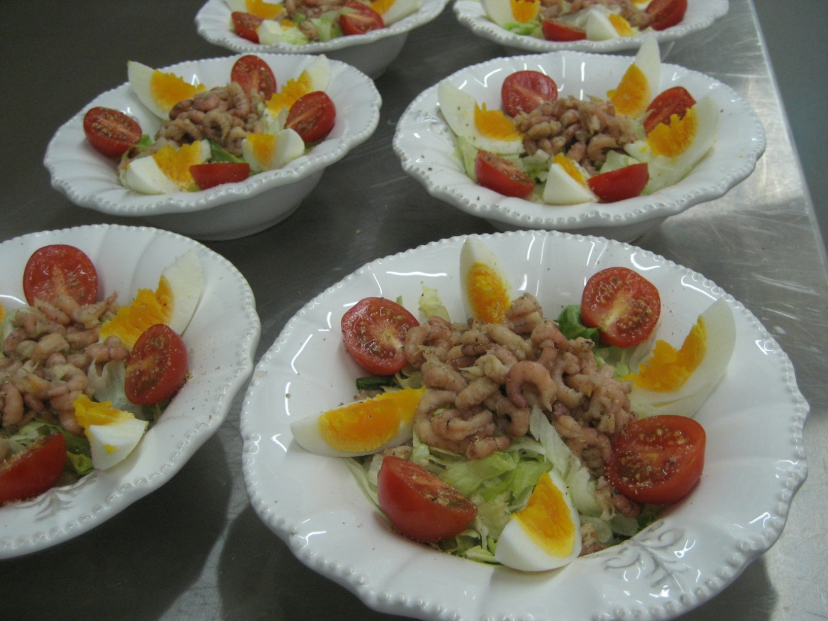

ZIMMERSERVICE

Zimmerservice

Zimmerservice am Montag, Dienstag und Mittwoch von 18.30 bis 22 Uhr nur nach Reservierung vor 12 Uhr.

Suppe und Brot 5€00
Früchtesalat 5€00
Salat mit Tomaten und Mozzarella 12€00
Salat mit Breydelhamkrokette 12€50
Käsekrokette und Salat 12€50
Spaghetti bolognese 12€50
Lasagna 14€00
Garnelkrokette und Salat 16€50

Zimmerservice 7 auf 7 wenn Sie reservieren vor 12 Uhr mittags.

Cava M&M Brut (75 cl) 22€00
Prosecco La Jara brut (37,5 cl) 15€00
Prosecco La Jara brut (75 cl) 25€00
Prosecco La Jara rosé (37,5 cl) 20€00
Prosecco La Jara rosé (75 cl) 30€00
Champagne Jean Josselin brut (37,5 cl) 29€00
Champagne Jean Josselin brut (75 cl) 58€00

Teller mit gemischten Häppchen 10€00

BC Service / BVBA Fulda

Leeuwerikstraat 28

B – 9840 De Pinte

BE 0830.297.729

0032/494.24.72.24 / 0032/493.53.25.96

info@bcservice.be / bookings@bcservice.be www.bcservice.eu

De Pinte, 13/12/2014
Sehr geehrte Frau Vandenmeersschaut,
Liebe Luce,

Wir beantworten Ihre Anfrage für die Preise:

Von | Zu | Preis 1 – 3 Personen | Preis 4 – 8 Personen
B&B Cimbarsaca,  Dorpstraat 39,  B-9890 Semmerzake | Brussels Airport | € 105,00 | € 130,00
 | Brussels South Airport | € 135,00 | € 160,00
 | Lille Lesquin Airport | € 105,00 | € 130,00
 | Lille Europe of Flandre | € 105,00 | € 130,00
 | Brussels Midi Station | € 105,00 | € 130,00
 | Antwerpen | € 115,00 | € 145,00
 | Brugge | € 85,00 | € 110,00
 | Oostende | € 105,00 | € 130,00
 | Gent centrum (korenmarkt) | € 50,00 | € 70,00

- Alle Preise inklusiv Mehrwertsteuer (6%).
- Wartezeiten :
Lufthafen oder Bahnhof: 30 Minuten.
Am Geschäft oder Hotel: 15 Minuten.
Nach dieser Zeit wird €30,00 pro Stunde gerechnet mit Beginn jede Viertelstunde.
- Parking Tickets am Lufthafen sind inklusiv im Preis.
Péage oder Maut/ Zoll wird getrennt gerechnet

Wir akzeptieren :

Reservierung Website, Telephon oder E-mail.

Für weitere Auskunft, wenden Sie sich bitte an!

Mit freundlichen Grüssen,

Patrick Buytaert Valerie Guyssens
(0494/24.72.24) (0493/53.25.96)
patrick@bcservice.be valerie@bcservice.be
Director Reservations & Booking

